БУТ. ГЛЫБЫ (при весе выше 500 кг цена договорная)
Бут | ​ |  | Мраморный | 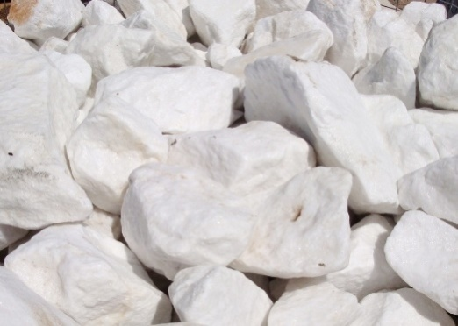 | тонна | 5 000  договорная
Бут | 50-500 кг  от 500 кг |  | Золотистый | 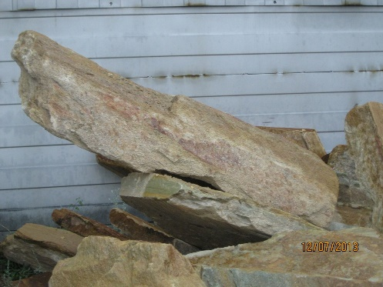 | тонна | 8 000  договорная
Бут | 50-500 кг  от 500 кг |  | Рыжий | 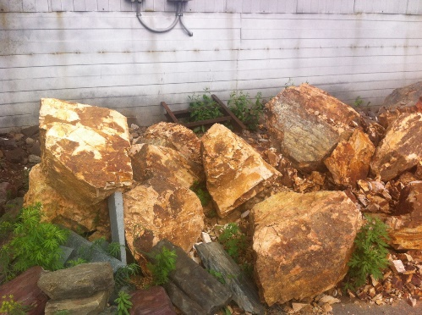 | тонна | 6 000  договорная
Бут | 50-500 кг  от 500 кг |  | Салатовый | 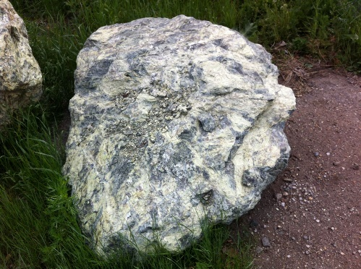 | тонна | 6 000  договорная
Бут | 50-500 кг  от 500 кг |  | Мясной | 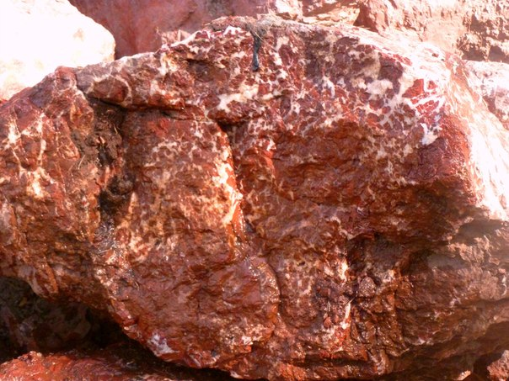 | тонна | 8 000  договорная
Бут | 50-500 кг  500 кг |  | Сургучный | 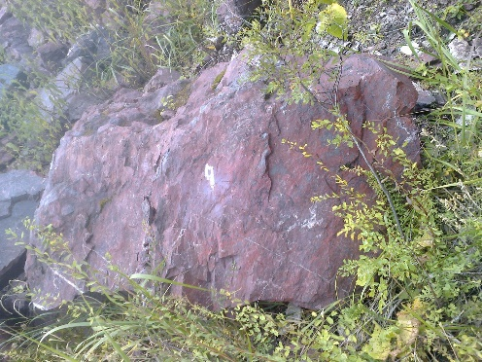 | тонна | 6 000  договорная
Бут | 50-500 кг  от 500 кг |  | Полосатый | 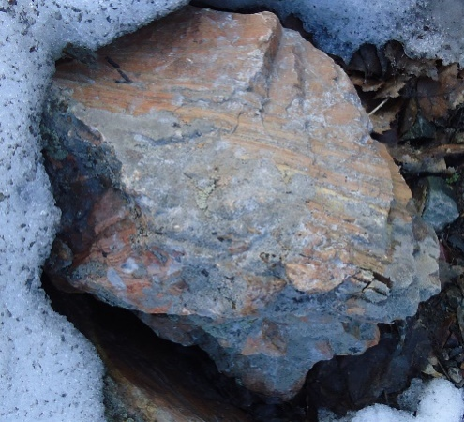 | тонна | 6 000  договорная
Бут | 20-500 кг  от 500 кг |  | Фиолетовый | 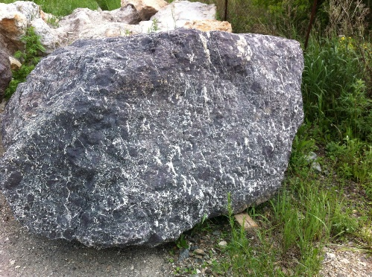 | тонна | 9 000  договорная
Бут | 50-500 кг  от 500 кг |  | Молочный | 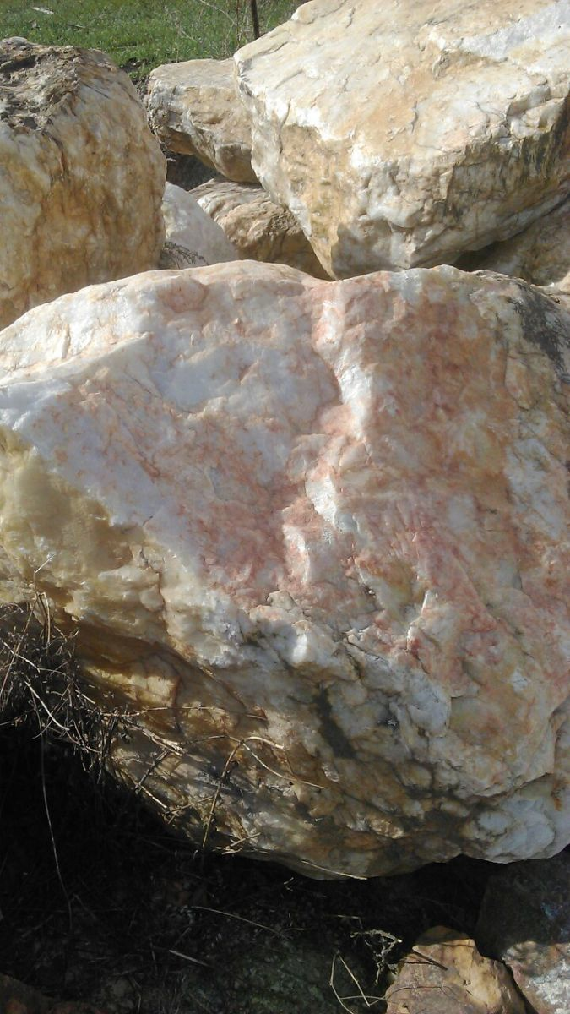 | тонна | 7 000  договорная

Крошка природная (для ландшафта, интерьера и аквариумов)
Крошка | фр. 10-20  мм |  | Рыжий | 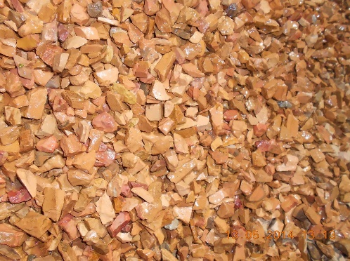 | тонна | 7 000
Крошка | фр. 40-70  мм |  | Рыжий | 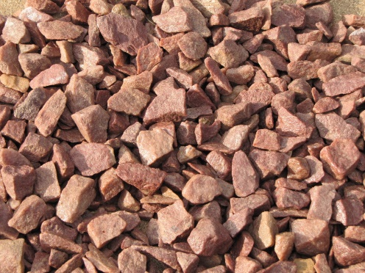 | тонна | 7 000
Крошка | фр. 3-5  мм |  | желто-золотистый | 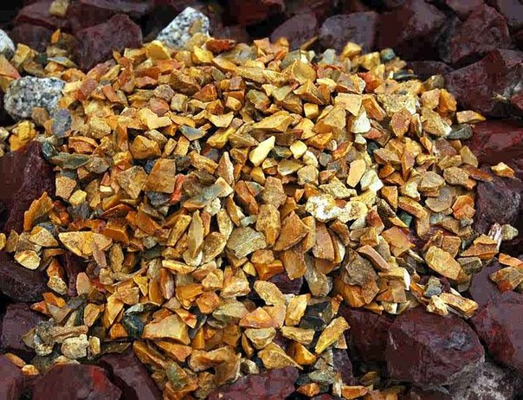 | тонна | 7 000
Крошка | фр. 5-10  фр. 10-20  мм |  |  |  | тонна | 9 000
Крошка | фр. 5-10  фр. 10-20  мм |  | Вишня | 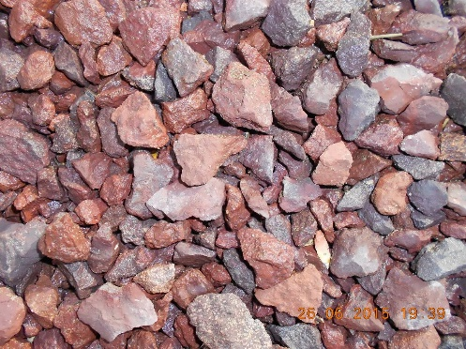 | тонна | 7 000
Крошка | фр. 5-10  фр. 10-20  мм |  | Полосатый | 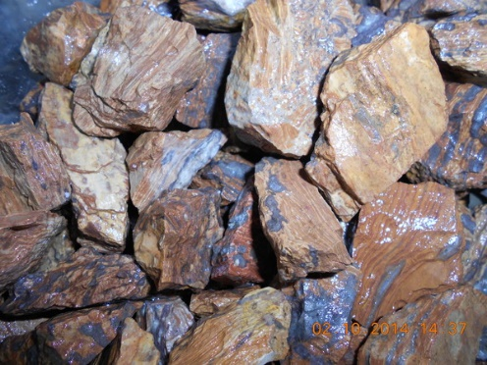 | тонна | 7 000
Крошка | фр. 5-10  фр. 10-20  мм |  | белый | 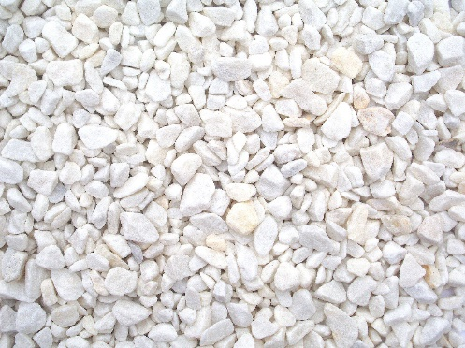 | тонна | 4000
крошка зеленая | фр. 3-5  мм |  | светло-зеленый | 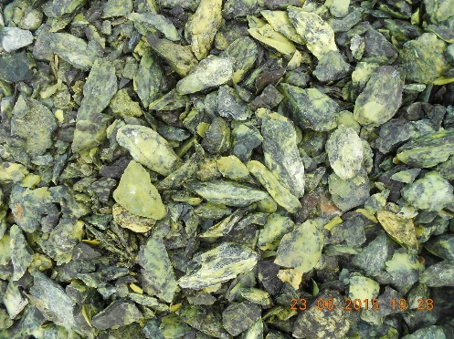 | тонна | 4 500
крошка | фр. 5-10  фр. 10-20  мм |  |  |  | тонна | 7 000
Крошка | фр. 3-5  мм |  | красно-коричневый | 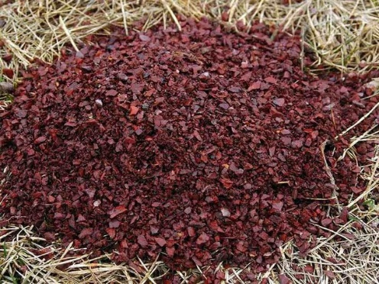 | тонна | 5 000
Крошка | фр. 5-10  мм |  |  |  | тонна | 8 000
Крошка | фр. 10-20  мм |  |  |  | тонна | 8 000
Крошка | фр. 5-10  фр. 10-20  мм |  | микс | 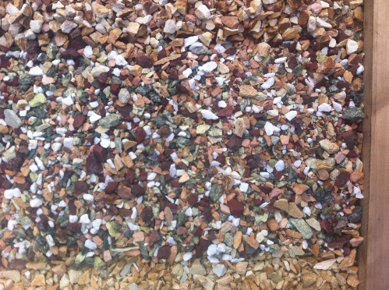 | тонна | 8 000
Крошка | фр. 3-5  мм |  |  |  | тонна | 4 500

Галтованный банный камень
Камень "банный"  (для бани) | 50-200 мм |  | молочный | 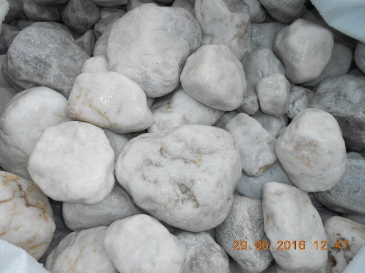 | тонна | 13 000
Камень "банный"  (для бани) | 50-200 мм |  | светло-салатовый | 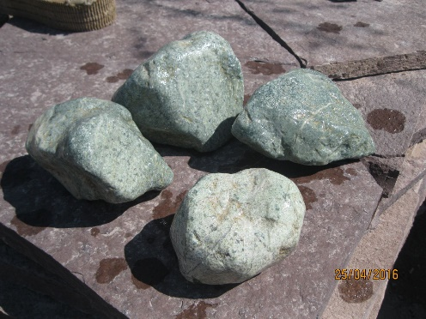 | кг | 120
Камень "банный"  (для бани) | 50-200 мм |  | красный  зеленый | 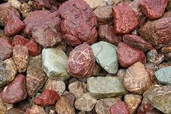 |  | 14 000
Камень "банный"  (для бани) | 50-200 мм |  | красный | 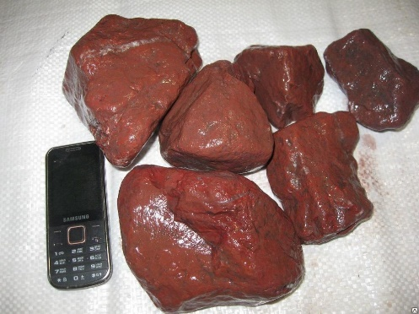 | тонна | 14 000
Камень "банный"  (для бани) | 50-200 мм |  | фиолетовый | 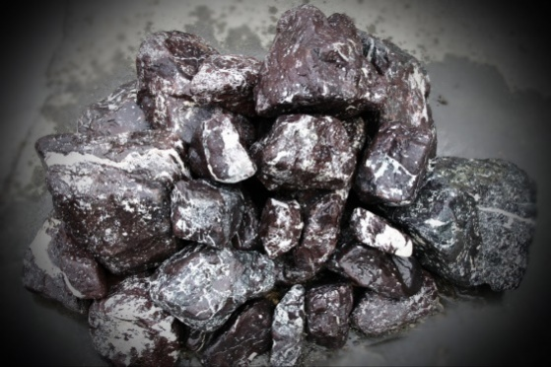 |  | 14 000
Камень "банный"  (для бани) | 50-200 мм |  | цветной | 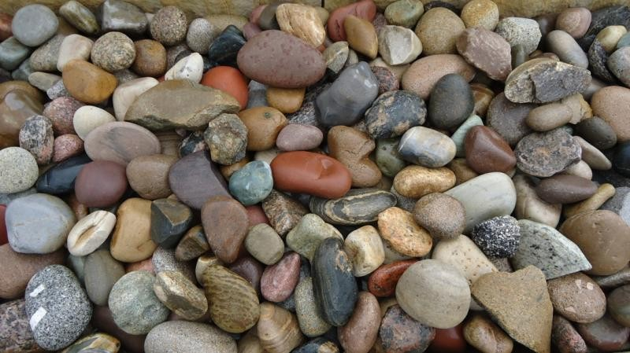
Галтованный камень
Галтованный | 50-300 мм |  | желто-золотистый | 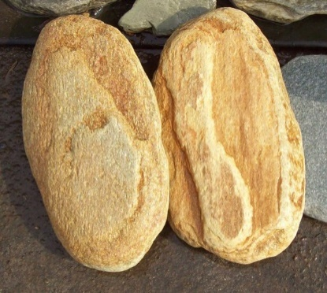 | тонна | 14 000
Галтованный | 20-40 мм |  | мраморный | 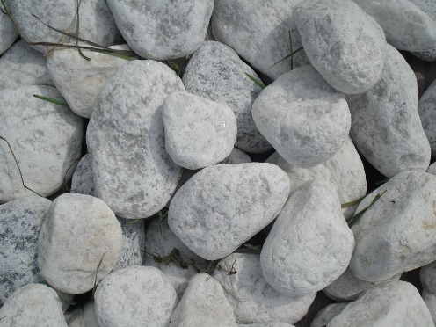 | тонна | 9 000
Галтованный | 50-200 мм |  | мраморный |  | тонна | 9 000
Галтованный | 50-300 мм |  | светло-зеленый | 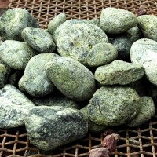 | тонна | 8 000
Галтованный | 50-300 мм |  | мясной | 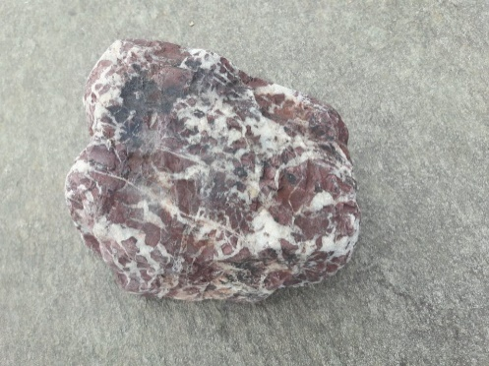 | тонна | 14 000
Галтованный | 50-300 мм |  | полосатый | 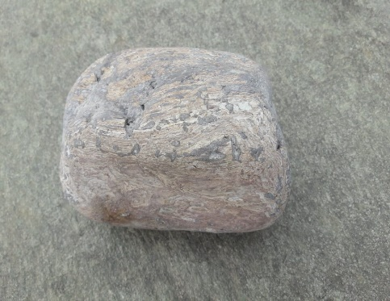 | тонна | 8 000
ПЛИТНЯК
Плитняк | 15-40 мм |  | вишневый | 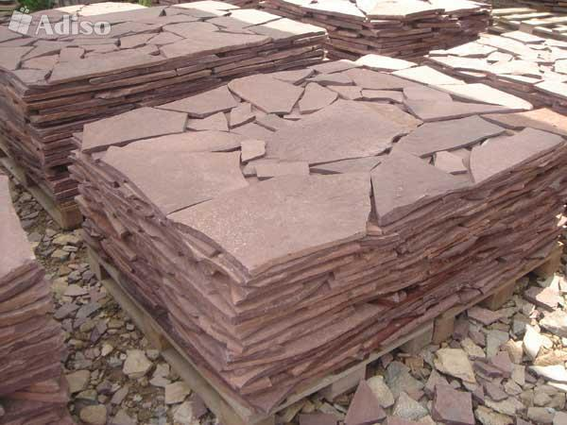 | м2 | От 500
Плитняк | 15-40 мм |  | Старая Англия | 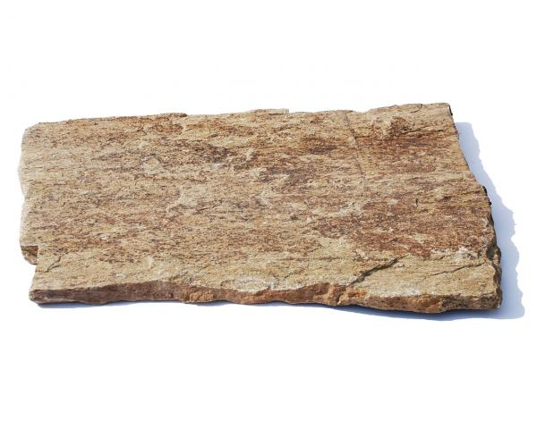 | м2 | 650
Плитняк | 15-40 мм |  | Золотистый | 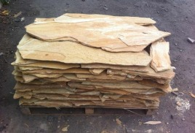 | м2 | 850
Плитняк | 15-40 мм |  | Серебро | 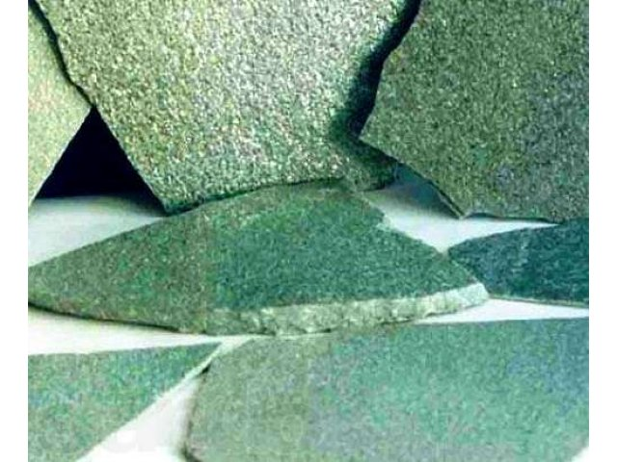 | м2 | 600
Плитняк | 15-40 мм |  | Древесный | 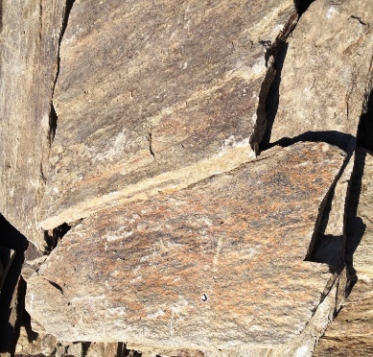 | м2 | 800
Цена на плитку договорная исходя и размеров изделия и объема заявки
Плитка с заколом | 15-40 |  | Вишня | 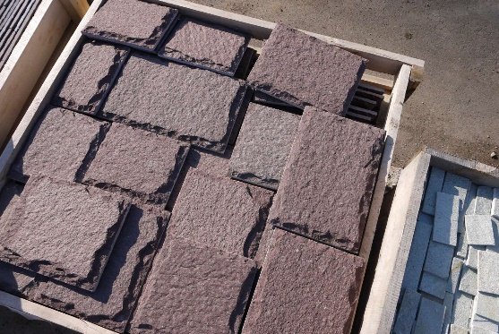 | м2 | договорная
Плитка с заколом | 15-40 |  | Золотистый | 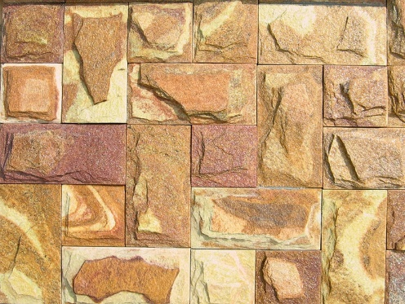 | м2 | договорная
Плитка | 15-40 |  | Желтый | 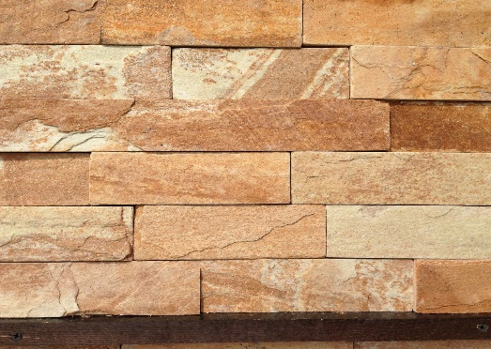 | м2 | договорная
Плитка | 15-40 |  | Вишня | 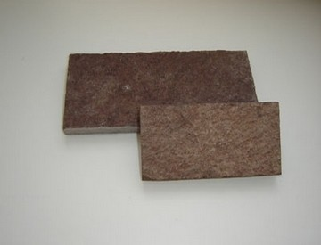 |  | договорная
Плитка | 15-40 |  | Древесный | 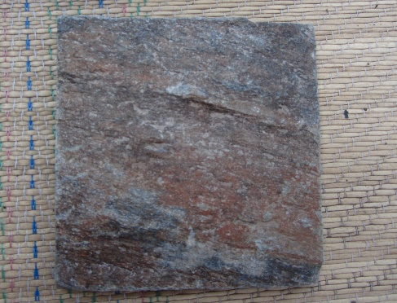 | м2 | договорная
Плитка | 15-40 |  | Старая Англия | 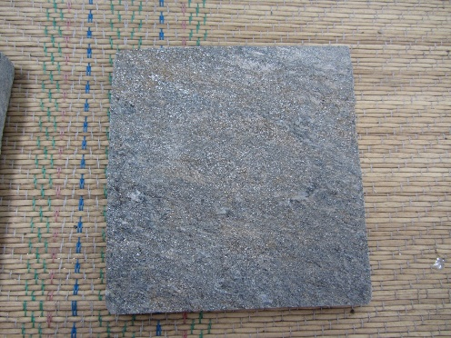 | м2 | договорная
Плитка | 15-40 |  | Серебро | 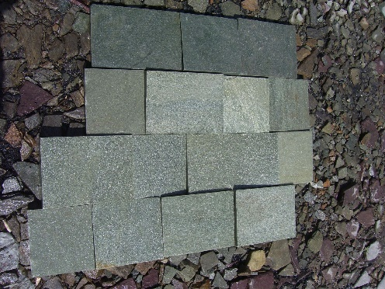 | м2 | договорная
Брусчатка  Негалтованная | 40-50 |  | вишня | 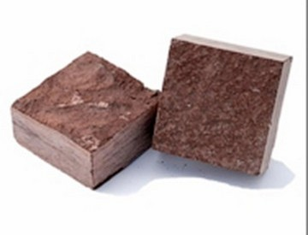 | м2 | договорная
Брусчатка  галтованная | 40-50 |  | вишня | 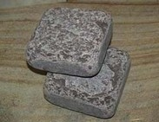 | м2 | договорная

